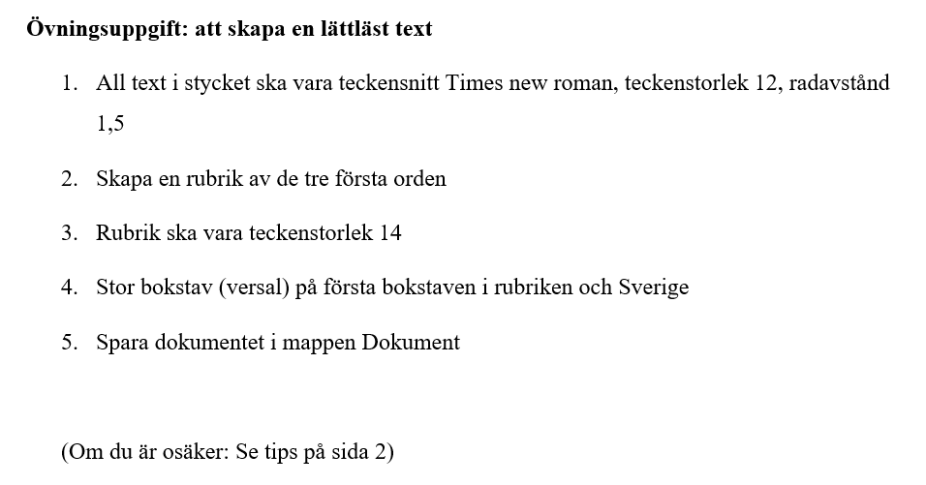

Här nedan ser du en svårläst text om ugglor som du ska göra lättläst.

Följ instruktionen ovanför. (På nästa sida får du tips om du behöver hjälp)

ugglor i sverigeI Sverige finns det elva ugglearter. De tre vanligaste ugglearterna i vår natur är kattugglan, sparvugglan och pärlugglan. Visste du ugglan kan vrida jättemycket på huvudet? Eller att den ser bra i mörker, har inga tänder utan använder sina klor för att slita sönder sitt byte i mindre köttbitar? Undrar du kanske hur en sparvuggla eller en lappuggla ser ut?

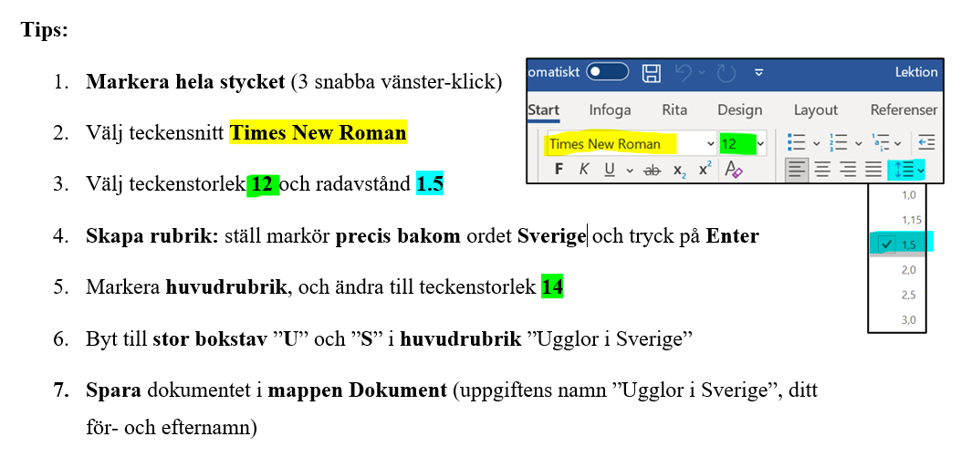

Så här ska texten se ut när du är klar:
